2018年考评员培训流程
一、省职业技能鉴定指导中心下发文件到各设区市职业技能鉴定指导中心，各设区市职业技能鉴定指导中心根据文件规定的时间进行考评员申报（申报人员的纸质材料由市职业技能鉴定指导中心审查完再邮寄给省职业技能鉴定指导中心，申报人员汇总表用电子文档发送到pxk_87519908@163.com）。
申报材料
1、初次申报考评员与高级考评员须填写推荐鉴定站及市职业技能鉴定指导中心盖章的《考评员申报表》或《高级考评员申报表》一式二份，身份证、学历证及技术职称与职业资格证书复印件各一份，近两年内免冠同底一寸照片两张，升高级考评员还须提交原考评员证卡复印件一份。
2、继续教育培训的考评员须由推荐鉴定站及市职业技能鉴定指导中心盖章的《考评员换证申报表》一式二份，原考评员证卡复印件一份，近两年内免冠同底一寸照片两张，近三年《考评工作总结》一份。
二、省中心对考评员资格进行复核。
三、复核通过后，各地市职业技能鉴定指导中心通知考评员进行缴费：
户名：福建省职业技能鉴定指导中心
账号：7341010182600181260
开户银行：中信银行福州分行
1、开取缴费通知单。
2、考评员收到缴费通知单后，单个转账缴费的，须在银行转帐缴费单的备注栏上注明“考评员+地区+姓名+金额”，单位统一转账缴费的，须在银行转帐缴费单的备注栏上注明“考评员+新证人数+换证人数+总金额”，以便财务核对确认后开发票。
3、于5月25日前进行缴费，缴费结束后，由市中心进行确认。
四、考评员缴费经省中心财务确认后，登入福建职训在线http：www.fjvtc.com平台，在右上角点击“注册——用户名注册”，完整如实填写有关信息，注册成功后，选择“2018年福建省考评员培训”课程，进行在线学习（6月11日前完成学习及考试,考评员培训注册使用说明附后）。
（一）学习内容：
1、职业技能鉴定政策法规
2、职业分类与国家职业标准
3、职业技能鉴定国家题库和命题技术规程
4、职业技能鉴定考评人员
5、职业技能鉴定考务管理
6、职业资格统一鉴定管理
7、技师高级技师社会化鉴定管理
学习结束后初次考核认证与升高级的考评员进行在线考试（规定的时间内考试不合格者不予以补考，继续教育换证考评员不需要考试））。
（二）现场见习
初次考核认证与升高级的考评员除在线学习与考试外，还要进行相关职业技能鉴定工作现场见习。
见习内容：
1、考场设施及备料情况的安排
2、技能部分的鉴定考评工作流程
3、现场见习结束后由考评组长对此项见习提出意见
4、所在鉴定站的对此项见习提出意见
5、市职业技能鉴定指导中心对此项见习提出意见
现场见习经市职业技能鉴定指导中心确认后，于8月20日前提交一份《考评员鉴定现场见习表》给省职业技能鉴定指导中心。
福建省职业技能鉴定指导中心
缴费单号：18-1-
职业技能考核鉴定缴费通知单
站：
贵中心于 年 月 日，组织 人参加培训，供需缴纳管理人员资格培训考核认证费 元。
请尽快将款项汇入：
1、培训考核认证费 元。
户名：福建省职业技能鉴定指导中心
账号：7341010182600181260
开户银行：中信银行福州分行
中心财务收到款项后即开电子票据寄予你中心。
收 费 项 目 |  | 标 准 | 数 量 | 金 额 | 姓名、手机
培训考核费 |  | 400
培训考核费 |  | 100
合计
福建省职业技能鉴定指导中心
2018年 月 日
若对以上款项数目有疑问，请于我中心联系。1、培训科，电话：0591-87519908；2、财务科，联系人：唐晓霞，电话：0591-87619849。
---------------------------------------------------------------------------
缴费通知单——财务联
交款单位： 缴费单号：2018-1- 单位： 元
收 费 项 目 |  | 标 准 | 数 量 | 金 额 | 姓名、手机
培训考核费 |  | 400
培训考核费 |  | 100
合计
财务： 开单人： 开单日期： 2018年 月 日
2018年考评员具体开发票名称名细如下：
总计人数：
其中新证人数：换证人数：升高级： 高级换证：
总金额：
序号 | 开发票名称 | 单位 | 考评员  姓名 | 金额 | 联系人  电话 | 备注
市职业技能鉴定指导中心对交钱考评员进行确认并汇总的发票名册
福建省考评员培训注册使用说明
1、登入福建职训在线网站：www.fjvtc.com。
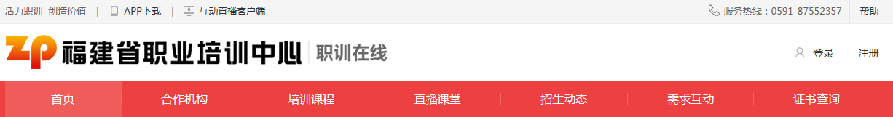
2、点击右上角“注册”，选择“用户名注册”，“用户名”必须用本人身份证号注册，其他选项按个人实际信息填写。
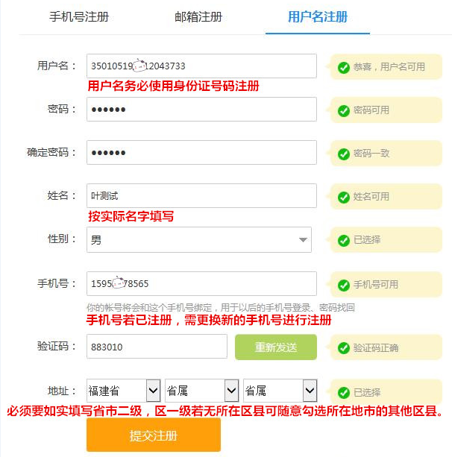
注意：一定要选择“用户名注册”，才能选择地区，必须要如实填写省市二级，区一级若无所在区县可随意勾选所在地市的其他区县。“省属”鉴定站的学员请在市一级勾选“省属”而非勾选所在地市。

